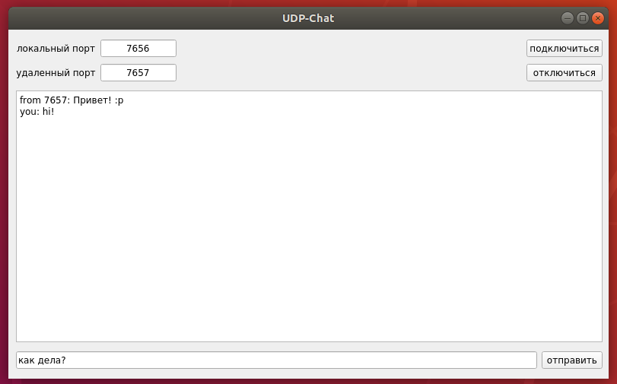

Необходимо написать графическое приложение - чат на с++ используя фреймворк Qt (Windows или Linux не принципиально). Пример внешнего вида графического интерфейса показан на картинке выше.
Приложение работает следующим образом: Пользователь указывает локальный и удаленный порт и нажимает кнопку подключиться. Далее в нижней части окна можно ввести сообщение и отправить его на удаленный порт. Иными словами приложение садится на UDP Socket в нашем случае соединение происходит через localHost 127.0.0.1 и отправляет строку на удаленный порт по UDP. При нажатии на кнопку отключиться UDP порт освобождается.
Если мы запустим две копии приложения на одном компьютере и в первом укажем в удаленном порту локальный порт второго приложения, то в окне второго увидим отправленное с первого приложения сообщение и наоборот.
Таким образом можно будет переписываться самим с собой +)
Возможно в будущем вы захотите добавить возможность передавать картинки, видео или какие-то большие файлы по сети, поэтому часть программы отвечающую за сетевое взаимодействие необходимо заранее вынести в отдельный от UI поток.

